{{命日}}
{{年回}}
{{法名ふりがな}}
{{法名}}
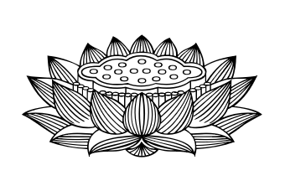
{{姓ふりがな}} {{名ふりがな}}
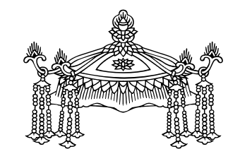
俗名 {{姓}} {{名}}
享年 {{享年}}

